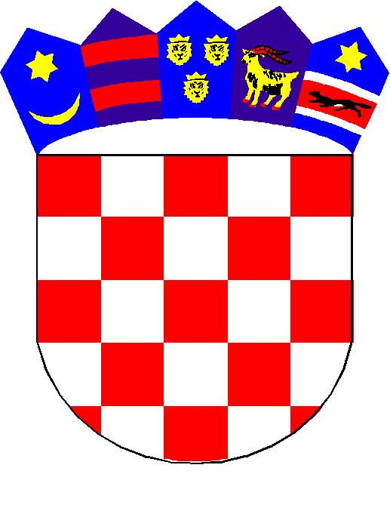
REPUBLIKA HRVATSKA
ŽUPANIJA KRAPINSKO-ZAGORSKA
OPĆINA KRALJEVEC NA SUTLI
OPĆINSKA NAČELNICA

KLASA: 023-05/22-01/89
URBROJ: 2135-02-22-01
Kraljevec na Sutli, 28.12.2021.

PREDMET: Nacrt Odluke o načinu pružanja javne usluge sakupljanja komunalnog otpada na području Općine Kraljevec na Sutli
- javni poziv za savjetovanje s javnošću
Na temelju članka 11. stavka 1. i 2. Zakona o pravu na pristup informacijama („Narodne novine“ br. 25/13. i 85/15.) i članka 46. Statuta Općine Kraljevec na Sutli („Službeni glasnik Krapinsko-zagorske županije“, br.14/21), općinska načelnica Općine Kraljevec na Sutli upućuje
JAVNI POZIV
za savjetovanje s javnošću u postupku donošenja Odluke o načinu pružanja javne usluge sakupljanja komunalnog otpada na području Općine Kraljevec na Sutli
Ovim putem poziva se zainteresirana javnost – građani, obrtnici, trgovačka društva i druge pravne osobe te svi ostali zainteresirani da dostave svoje prijedloge i mišljenja na nacrt Odluke o načinu pružanja javne usluge sakupljanja komunalnog otpada na području Općine Kraljevec na Sutli.
Svoje prijedloge i mišljenja možete dostaviti na popunjenom obrascu koji se daje u prilogu ovom Javnom pozivu i poslati na adresu elektronske pošte: opcina.kraljevec.ns@kraljevecnasutli.hr
Savjetovanje će trajati 30 dana - od 28. prosinca 2021. do 28. siječnja 2022. godine
Po završetku savjetovanja, svi pristigli doprinosi bit će javno dostupni na općinskoj mrežnoj stranici www.kraljevecnasutli.hr i obuhvaćeni u Izvješću o savjetovanju s javnošću.

Općinska načelnica
Blanka Stipčić Berić

